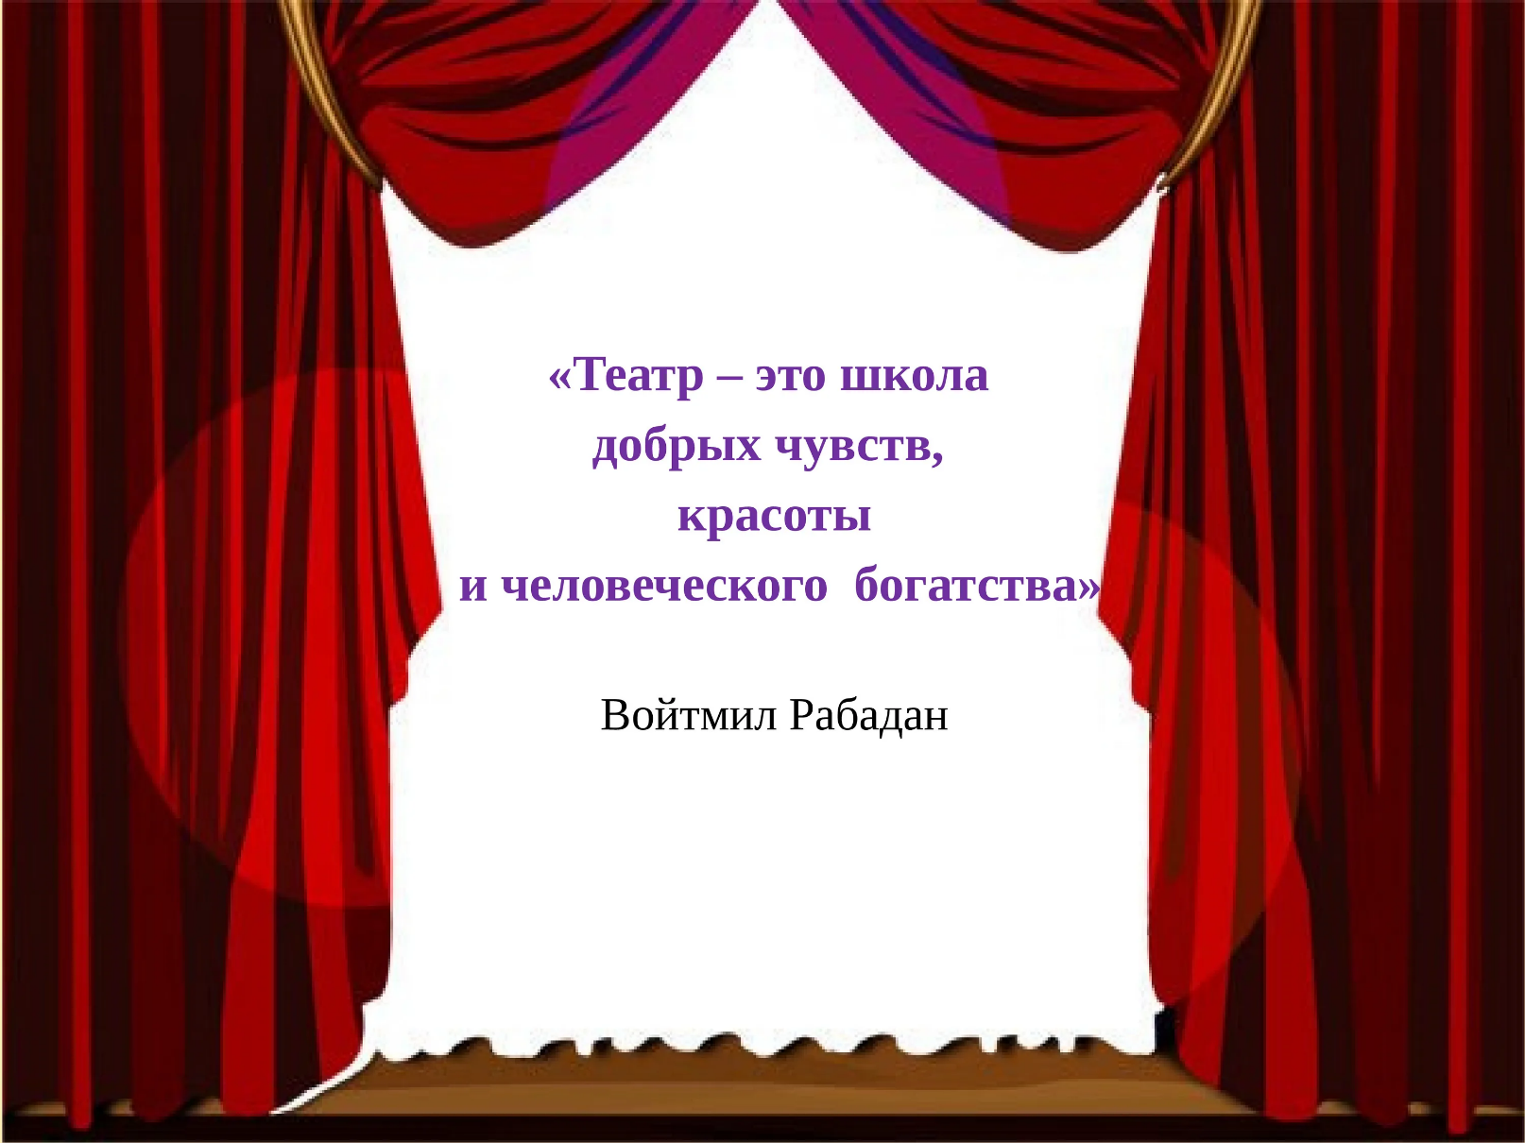

**ГРАФИК ЗАНЯТИЙ ТЕАТРАЛЬНОЙ СТУДИИ**

**«ДЕТСКИЙ МИР»**

**(Руководитель Хайбулаева Асият Нухбеговна)**

**ПЯТНИЦА 12.00-13.00**